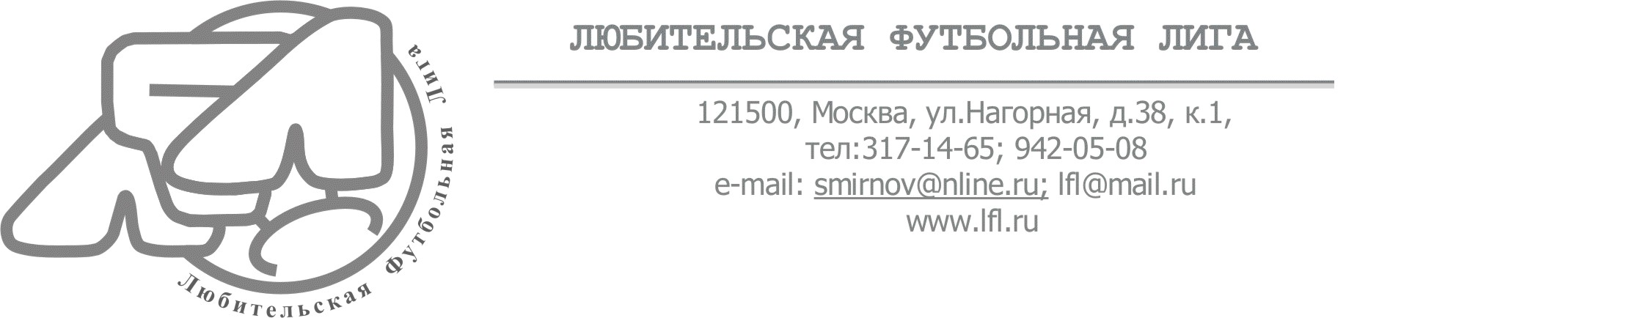

Заявка на участие в соревнованиях Любительской Футбольной Лиги.
Вид соревнований: |  |  | Чемпионат   |  |  |  |  | Кубок   |  |  |  |  | Лига Чемпионов   |  |  |  | Кубок ЛФЛ  
Сезон: |  | 2004-2005г.г.   |  |  | 2005-2006г.г.   |  |  |  |  | 2006-2007г.г.   |  |  |  | 2007-2008г.г. |  |  |  | 2008-2009г.г.  
Лига: |  | Северо-Западная   |  |  |  | Северная   |  |  |  |  |  | Северо-Восточная   |  |  |  | Восточная  
 |  | Западная   |  |  |  | Юго-Западная   |  |  |  |  |  | Южная   |  |  |  | Юго-Восточная  
Название команды: |  |  |  | ФК Альбион
Цвет формы: |  |  |  | Синий
Представители команды:

№ | Фамилия |  |  |  |  |  |  |  | Имя |  |  |  |  |  | Номер телефона |  |  |  | Тип телефона
1. | ^{Коркин} |  |  |  |  |  |  |  | ^{Владимир} |  |  |  |  |  |  |  |  |  | ⁸⁻⁹⁰¹⁻⁵¹¹⁻⁵⁴⁻⁵⁸
2. | ^{Андриянов} |  |  |  |  |  |  |  | ^{Илья} |  |  |  |  |  |  |  |  |  | ⁸⁻⁹⁰³⁻⁶⁸⁶⁻⁷⁸⁻⁹⁹
Список основных игроков:

Фамилия Андриянов  Имя Илья  Игровое амплуа защитник  Год рождения 1977 |  |  |  |  |  |  |  |  |  |  | Фамилия Коркин  Имя Владимир  Игровое амплуа вратарь  Год рождения 1978 |  |  |  |  |  |  |  |  | 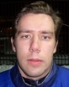
Фамилия Домнин  Имя Евгений  Игровое амплуа  полузащитник  Год рождения 1984 |  |  |  |  |  |  |  |  |  |  | Фамилия Коваленко  Имя Олег  Игровое амплуа  полузащитник  Год рождения 1989 |  |  |  |  |  |  |  |  | 

Фамилия Хапланов  Имя Александр  Игровое амплуа  полузащитник  Год рождения 1974 |  | Фамилия Фирсаков  Имя Алексей  Игровое амплуа вратарь  Год рождения 1976 | 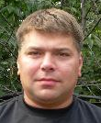
Фамилия Акелькин  Имя Степан  Игровое амплуа  полузащитник  Год рождения 1985 | 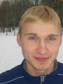 | Фамилия Голышев  Имя Дмитрий  Игровое амплуа  нападающий  Год рождения 1985 | 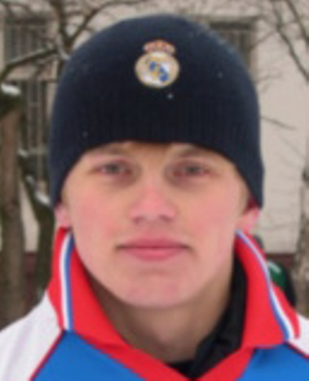
Фамилия Марьян  Имя Павел  Игровое амплуа защитник  Год рождения 1986 | 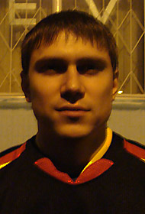 | Фамилия Бурнашкин  Имя Денис  Игровое амплуа защитник  Год рождения 1987 | 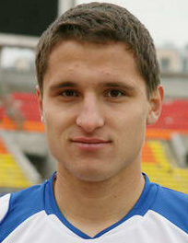
Фамилия Батанов  Имя Алексей  Игровое амплуа  полузащитник  Год рождения 1987 | 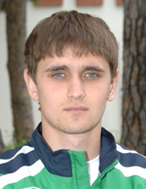 | Фамилия Шендановин  Имя Юрий  Игровое амплуа защитник  Год рождения 1984 | 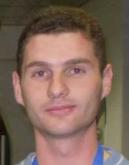
Фамилия Рожнов  Имя Павел  Игровое амплуа защитник  Год рождения 1988 | 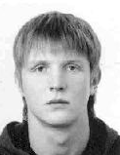 | Фамилия Гривцов  Имя Александр  Игровое амплуа защитник  Год рождения 1988 | 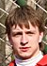
Фамилия Бирюков  Имя Виталий  Игровое амплуа  полузащитник  Год рождения 1983 |  | Фамилия Бураков  Имя Роман  Игровое амплуа  полузащитник  Год рождения 1988 | 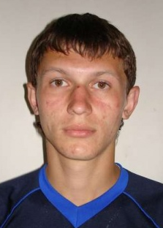
Фамилия Епихин  Имя Антон  Игровое амплуа  нападающий  Год рождения 1988 | 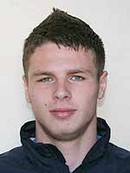 | Фамилия Марчак  Имя Денис  Игровое амплуа  полузащитник  Год рождения 1982 | 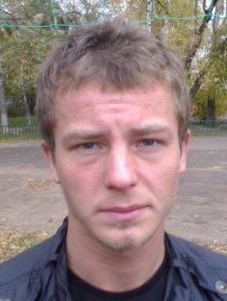
Фамилия Мирзоев  Имя Феликс  Игровое амплуа  нападающий  Год рождения 1988 | 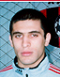 | Фамилия Востриков  Имя Иван  Игровое амплуа  нападающий  Год рождения 1987 | 

